Министерство образования Республики Беларусь

Учреждение образования

«Белорусский государственный университет информатики

и радиоэлектроники»

Специальность «Программная инженерия»

Кафедра инженерной психологии и эргономики

Учебная дисциплина «Основы алгоритмизации и программирования»

ОТЧЕТ

по лабораторной работе №3

«Циклические алгоритмы»

Вариант 1

Подготовил: Томашевич Я.А.

Проверил: Усенко Ф.В.

Минск 2024

**Цель работы:** сформировать умения разрабатывать программы с использованием операторов выбора, цикла, передачи управления.

Задание 1: Дано натуральное ***п.***Вычислить: .

#include<iostream>

using namespace std;

int main() {

setlocale(LC_ALL, "Russian");

int n; cout << "Введите натуральное число: "; cin >> n;

double r = 1;

for (int i = 1; i <= n; i++) {

r = (2 + 1 / i);

}

cout << "Результат: " << r << '\n';

return 0;

}

Результат работы программы представлен на рисунке 1.



Рисунок 1 – Результат работы программы

Задание 2: Вычислить сумму ряда с заданной степенью точности α: 

#include <iostream>;

#include <cmath>;

using namespace std;

int main() {

setlocale(LC_ALL, "Russian");

double alpha = 0.001;

double s = 0;

int n = 0;

double func;

while (n < 1000) {

func = pow(-1, n) * (n / pow(1 + pow(n, 3), 2));

s += func;

n++;

}

s = floor(s / alpha) * alpha;

cout << "Сумма ряда с точностью " << alpha << " равна: " << s << '\n';

return 0;

}

Результат работы программы преддставлен на рисунке 2



Рисунок 2 – результат работы программы

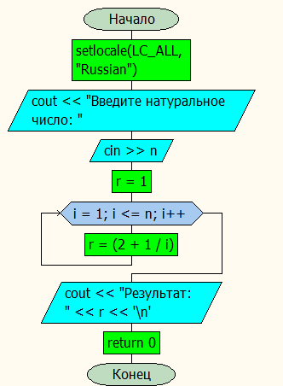Блок-схемы работы программ представлены на рисунках 3-4.

Рисунок 3

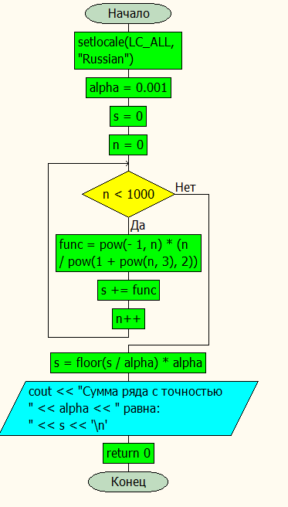Рисунок 4

**Вывод:** сформировать умения разрабатывать программы с использованием операторов выбора, цикла, передачи управления.